监管系统企业客户端程序安装操作说明
- 程序安装
1、下载并运行上海典当行业监管系统企业客户端安装包V1，会在桌面上生成一个监统企业客户端程序，插入蓝色u盾，双击运行监管系统企业客户端程序。

- 配置系统参数
第一次运行程序时，会出现连接监管系统出错，需要你设置数据库驱动文件，自己公司的企业许可证号以及全称，如下图所示
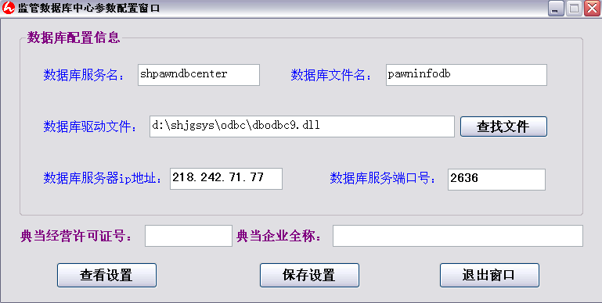
进入系统后，界面如下所示。
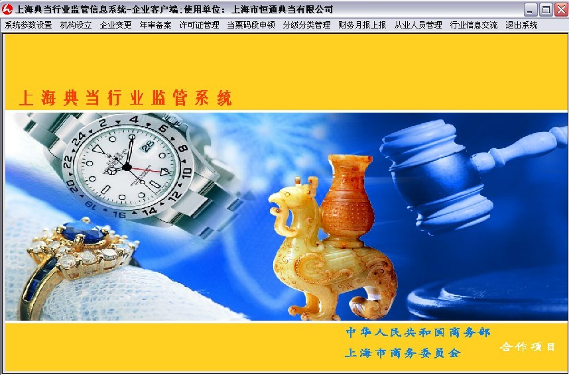
- 各功能操作
下面依次来说明各个功能的作用，机构设立共有3个选项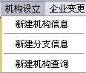
第一次新建机构信息，会出错，点击确定后会出现企业设置窗口，如下图所示
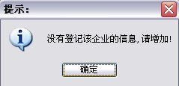
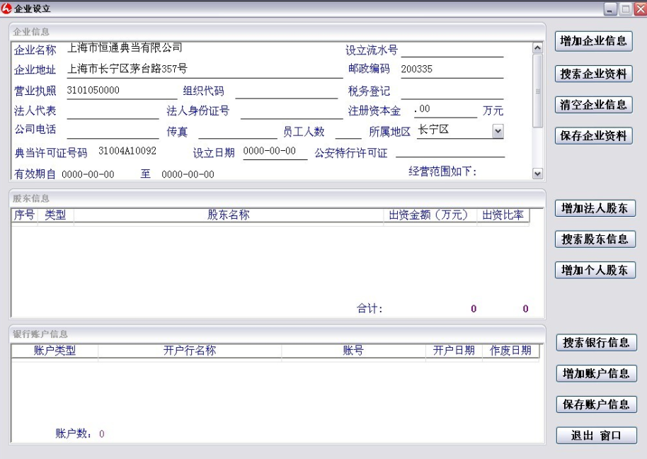
增加企业信息，依次输入企业地址，邮政编码等，好了之后点击保存企业资料，才可以进入下一步，点击增加法人股东，如下图所示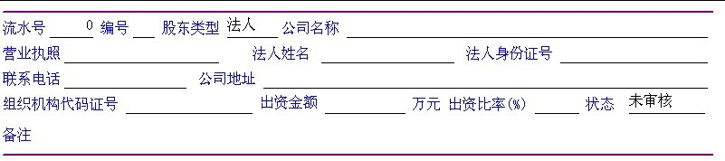
编号从1开始，依次输入公司名称，营业执照等，完了之后点击保存，如果还有法人股东，则再次增加，编号为2，其余都是一样输入，法人股东增加好了之后点击增加个人股东，如下图所示
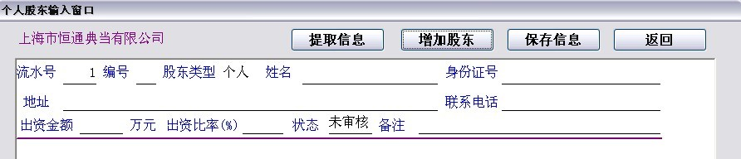
编号从1开始，依次输入姓名，身份证号等，每增加一个编号都要加一位，信息输入完毕之后点击保存信息并返回，然后点击增加银行帐户，如下图所示
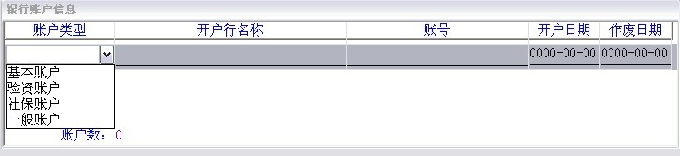
开户日期就是银行帐户申请日期，做废日期暂时不用填
如果有分公司的话，需要一个新的u盾来保存分公司的信息，并且连接窗口也需要改，如下图所示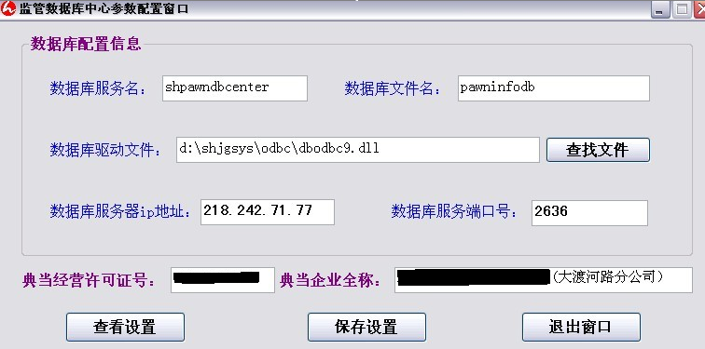
然后进入新建分支信息，如下图所示，提取分支信息，然后依次输入分公司信息，银行帐户信息并保存
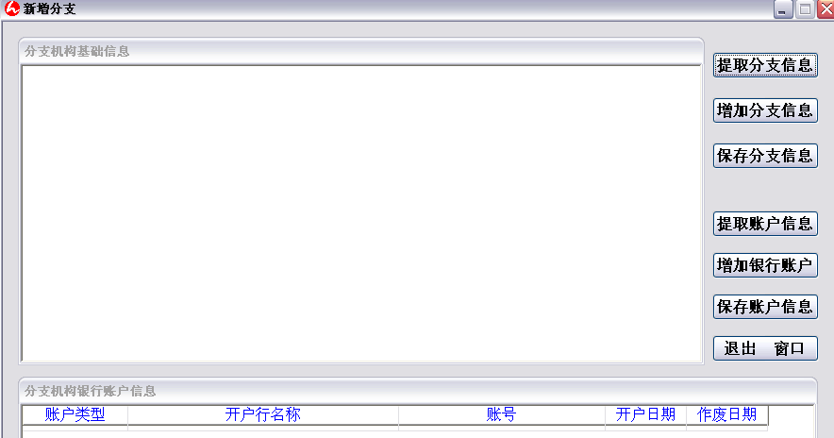
机构信息设置完成后，就可以进入新建机构查询里来查询自己企业的信息。
企业变更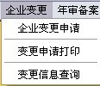共有3个选项，在第一次企业信息保存之后，如果以后有变更，可以在企业变更申请里提出申请，如下图所示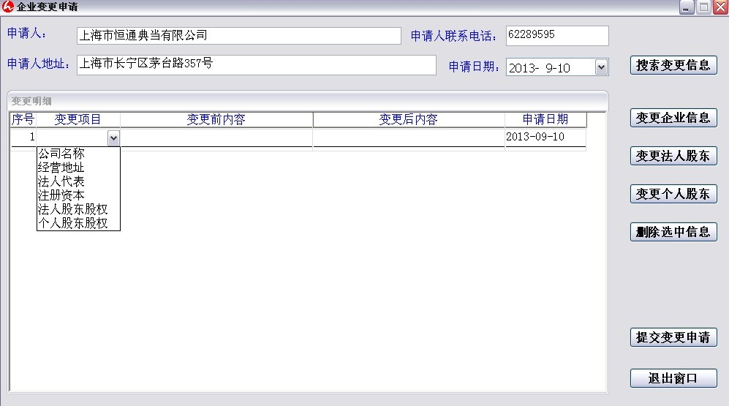
点击变更企业信息则会增加一栏序号，变更内容有公司名称，地址等，但是如果想变更股东信息则需要进入右边的变更法人股东以及变更个人股东里进行设置如下图所示
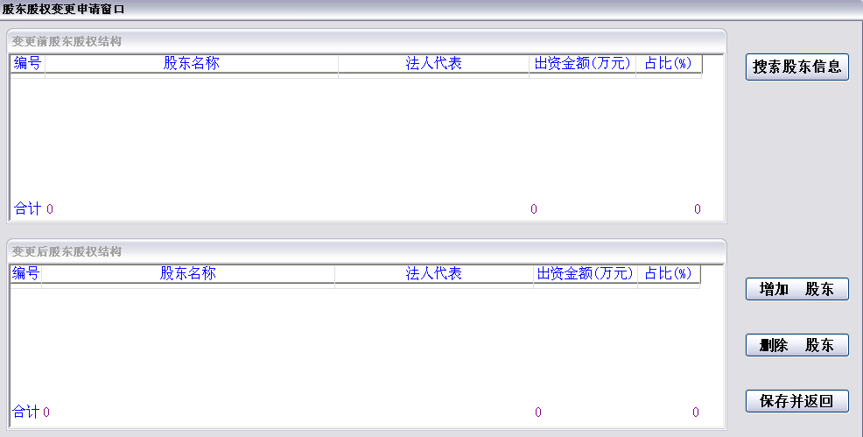
点击增加股东，输入变更内容，设置完毕之后点击保存并返回，回在刚才的界面，则变更项目栏会增加刚才的股东变更内容。
变更完毕的内容也可以在变更信息查询里随时查询，以方便企业内部管理。
年审备案共有2个选项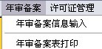，点击进入年审备案信息输入，则如下图所示，输入年审年份，点击查看信息，则会出现此年你公司的备案信息，可以打印以备份年审信息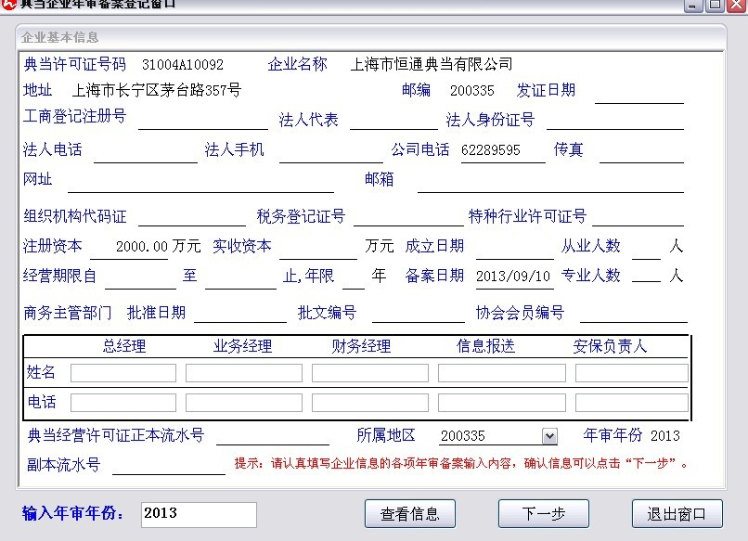
输入各类信息，完毕之后点击下一步，就可以保存刚才的企业信息，以方便企业内部查询。
许可证管理共有2个选项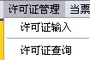点击进入许可证输入，就会出现刚才公司设置好的信息窗口，方便企业许可证信息管理。
当票码段申领共有2个选项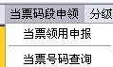，点击当票领用申报，如下图所示
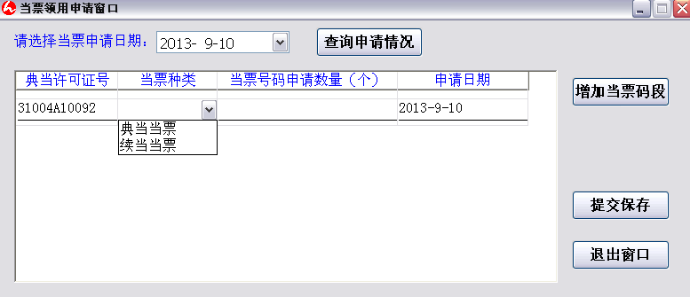
点击增加当票码段后会有典当和续当当票的选择，选好之后把当票号码输入进去，完毕之后点击提交保存，企业的当票信息就记录好了。
分级分类管理共有2个选项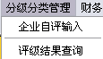，企业自评输入如下图所示
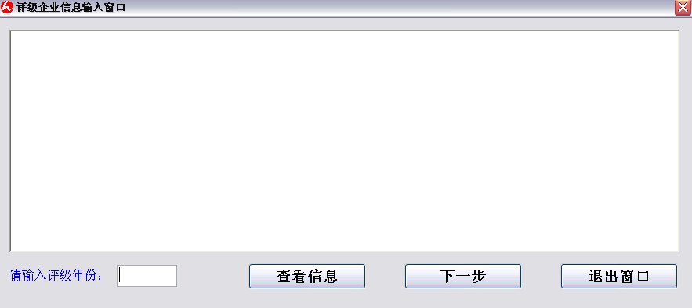
输入评级年份，点击查看信息，则会出现企业此年的评分标准，如果没有，就点击下一步，出现各项指标评分，如下图所示
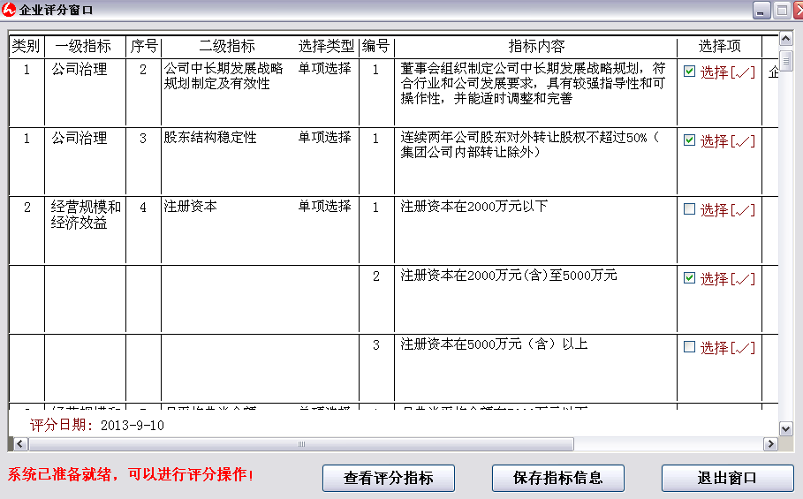
在符合企业条件的选项里打勾，都完毕之后点击保存指标信息，然后就可以在评级结果查询自己企业信息评分标准，如下图所示
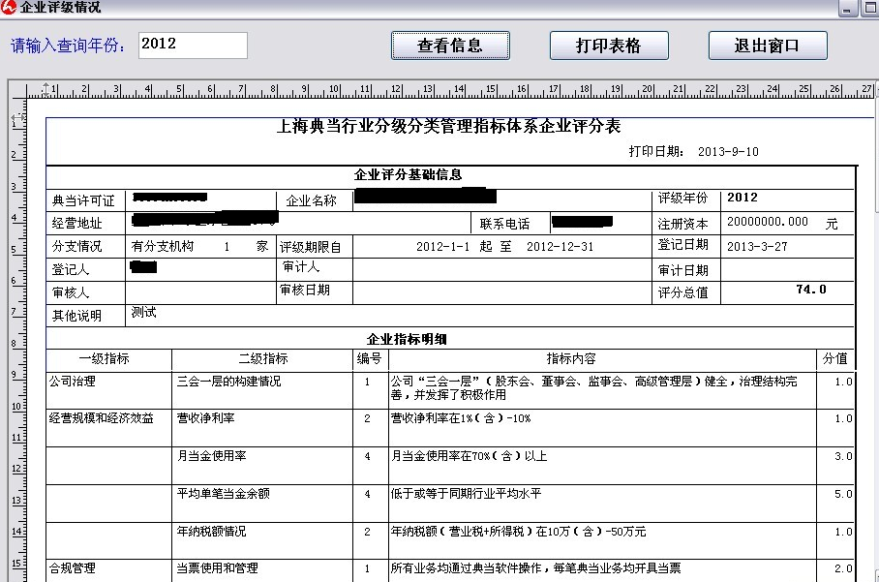
财务上报月报有8个选项，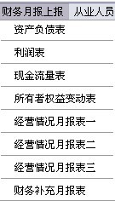，资产负债表如下图所示
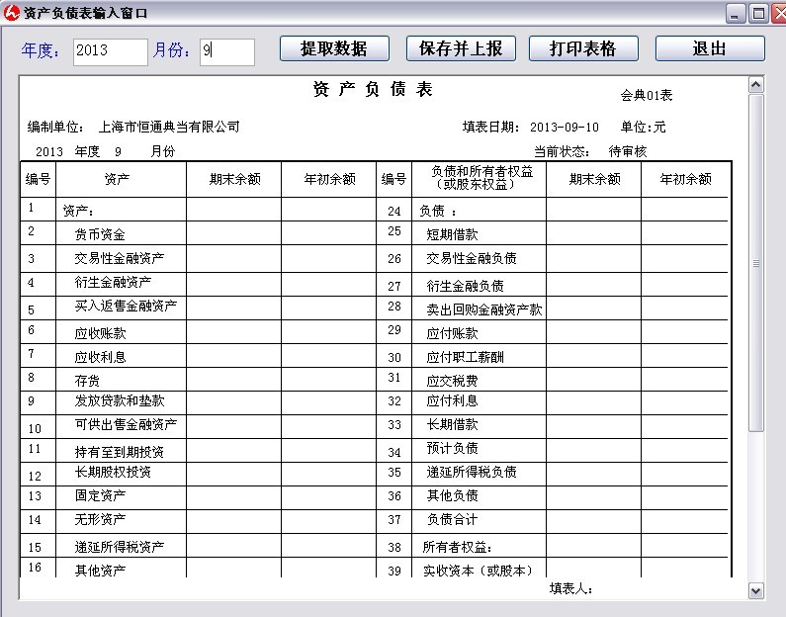
依次输入资产，货币资金等等数据，完了之后点击保存并上报，以后如果要查询，可以输入时间并提取数据，就会显示此月的所有财务数据，可以打印表格以备份
同样，利润表格也是如下图所示
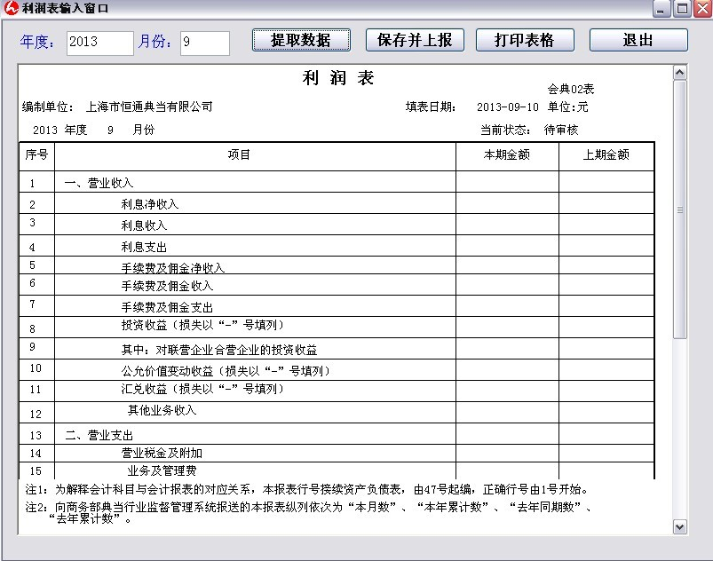
数据全部输入完毕之后点击保存并上传，如果以后想查询此月数据，同样方法选择好时间后点击提取数据，就可以查询此月的所有利润数据，以方便备份。
剩下的现金流量表，所有者权益变更表，经营情况月报表，财务补充月报表也是如上的方法，数据填完之后保存并上报。
从业人员管理有2个选项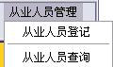，进入从业人员登记，如下图所示
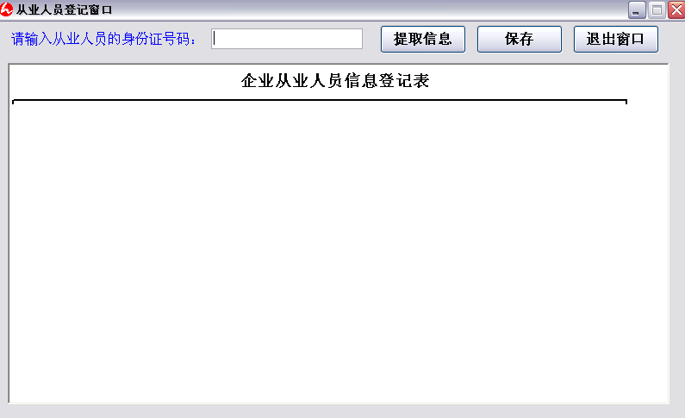
输入员工身份证号码，点击提取信息，会出现
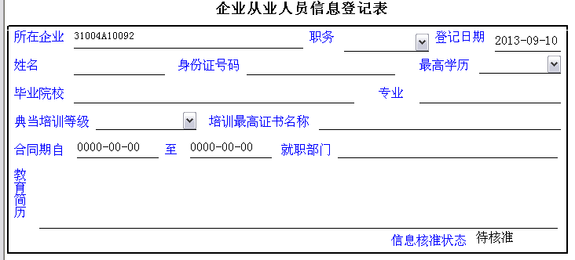
把职务，登记日期，姓名等所有信息填好后点击保存，然后继续输入下一个身份证，直到所有员工信息都登记完毕，登记好的员工信息可以在从业人员查询里查询。
行业信息交流有4个选项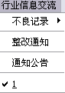，其主要目的就是第一项，不良记录，当遇到违法事时，选择不良记录发布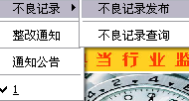，点击增加信息，会出现如下窗口
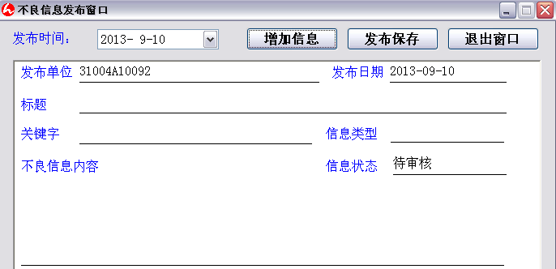
类似论坛发贴一样，大家可以把自己遇到的事情上报给协会统一管理，以后就会在通知公告里提醒大家最新的情况，以促进行业内部交流。
整改通知如下图所示
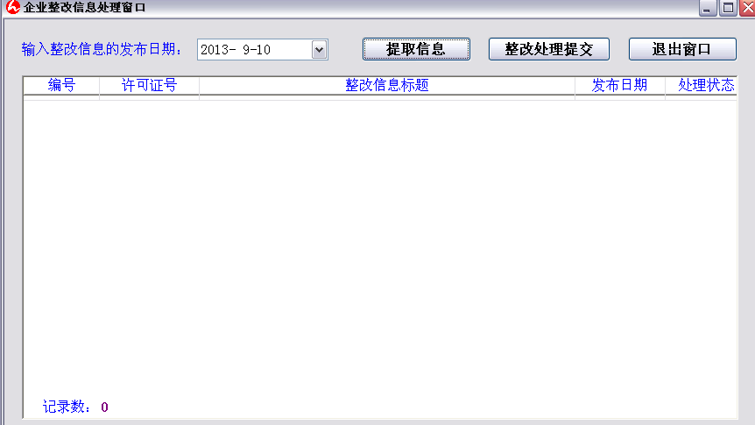
当有记录时，会出现在下面的窗口里，包括整改信息，处理状态等，如果企业对整改信息进行改正后，可以选中后，进行整改处理后提交，报告监管部门处理结果，等待监管部门处理意见。
通知公告如下图所示
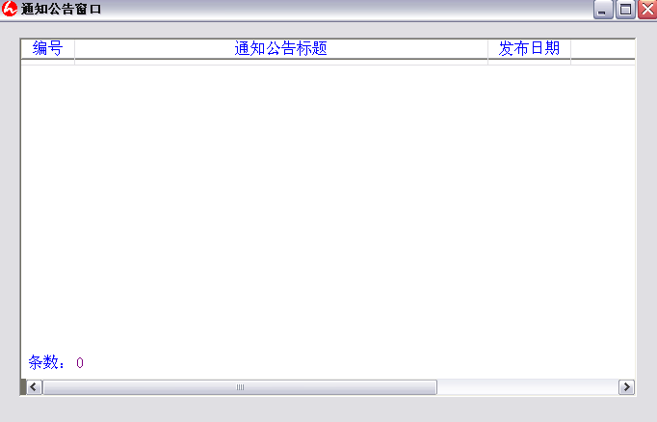
这个是监管部门和协会发布行业内通知信息的，鼠标双击标题可以查看具体内容。
- 升级说明
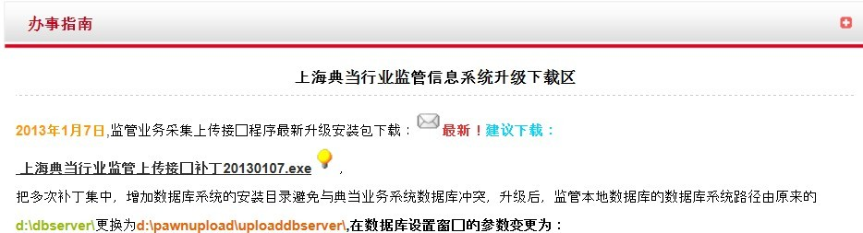
http://www.shpawn.net/artinfo.asp?id=508&smallname=%B0%EC%CA%C2%D6%B8%C4%CF 进入上海典当网的办事指南板块，可以下载最新的补丁和升级程序。
- 联系我们：962511转监管系统技术服务部

